Dzień dobry Perełki

1. Dzisiaj poznajemy zwierzęta duże i małe hodowane na wsi

2. Zgadnijcie jakie to zwierzęta?


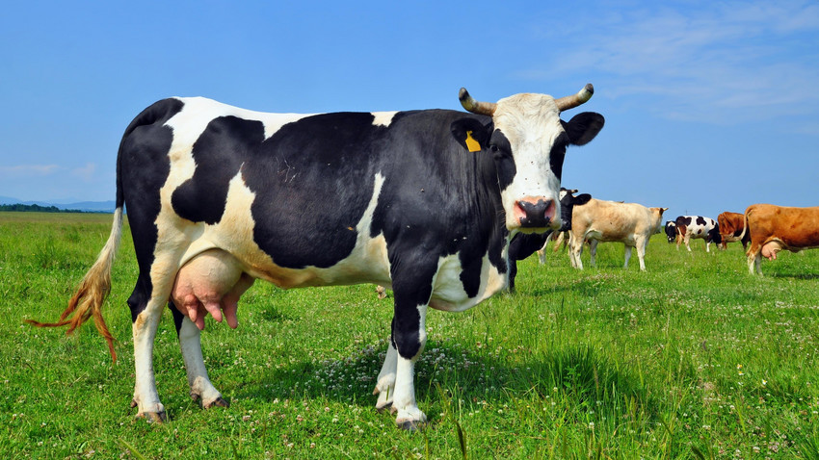

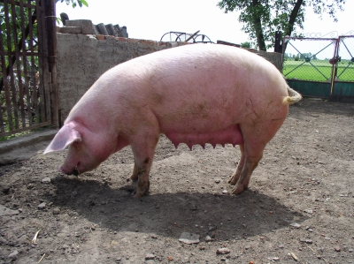

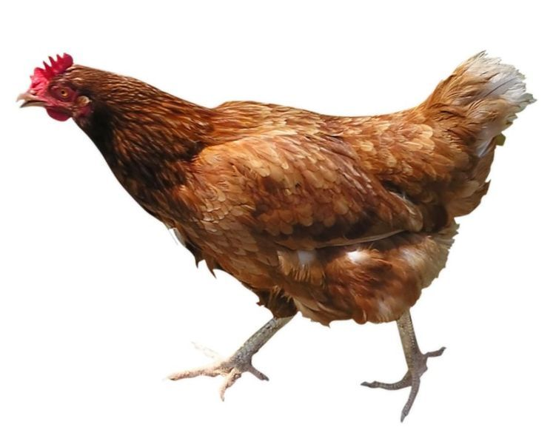

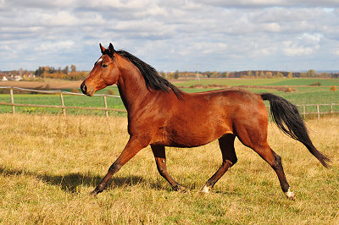

Brawo!– Na pewno każdy z was odgadł bez problemu jakie zwierzę zostało ukryte !

3. Dyktando rysunkowe- zabawa grafomotoryczna rozwijająca orientację na kartce.Prosimy rodziców aby dziecko przygotowało kartkę i kredki i rysowało dokładnie tak jak Wy im podyktujecie: Na dole kartki na środku znajduje się krowa. Obok, z prawej strony należy narysować świnkę. W prawym górnym rogu jest kura, a w lewym górnym rogu koza ( można dodać lub zmienić zwierzęta)

4.Małe i duże zwierzęta w zagrodzie – zabawa matematyczna. Dziecko przelicza liczbę zwierząt znajdujących się w zagrodach, sprawdza w tabeli, ile powinno się ich znajdować, i dorysowuje brakujące zwierzęta. Na koniec dokonuje samooceny. Książeczka nr 4 s. 51

5.Bezpieczni na wsi – zabawa dydaktyczna, rozpoznawanie zagrożeń podczas pobytu na wsi:
Dziecko powinno znać zasady bezpieczeństwa na wsi np. Można karmić kury pod opieką dorosłego. Można zbierać owoce, które rosną na krzewach, ale należy uważać na osy. Nie wolno bawić się w pobliżu maszyn rolniczych. Nie można zbliżać się do zwierząt itp.

6. Dość siedzenia!Czas na trochę ruchu. To piosenka, którą na pewno znasz! Zatańcz ją. Zaproś do zabawy domowników. https://www.youtube.com/watch?v=zW1_ANe0l94

W załączniku przesyłamy Wam obrazki z napisami -spróbujcie sobie poczytać.

Wesołej zabawy życzą p. Ania i p. Malwina

